项目编号：

东南大学
命题创客项目招标书

项目名称：

东南大学360°全景虚拟校园

项目主管部门：东南大学教务处

东南大学教务处
二零一五年制

项目内容（含项目建设目的、项目建设内容、完成时间、经费概算等）：
（一）建设目的：
１、“大众创业、万众创新”，是发展的动力之源，也是我国富民之道、强国之策，更是广大高校毕业生的重要创业、就业渠道。目前，“互联网+旅游”、智慧旅游的建设和发展是我国信息技术应用的一个重要方向，是“互联网+”最活跃的领域之一，每天都有层出不穷的创业、创新项目出现，甚至产生了大型的上市公司。本项目的研究，积极响应国家政策，紧跟“互联网+旅游”的时代潮流，既跟踪了学术前沿，又提供了适应社会需求的就业力量。充分发挥东南大学既有强大的理工科技术支持、又有前沿的旅游市场引导的优势，融合文、理、工科的学科特长，培养学生开拓创新、积极进取、团结合作的精神，辅导学生创业创新，扩大就业渠道。
２、本项目的研究，充分发挥东南大学既有先进强大的理工科技术支持、又有前沿全面的旅游市场引导的优势，融合文、理、工科的学科特长，培养学生开拓创新、积极进取、团结合作的精神，辅导学生创业创新，扩大就业渠道。参与本项目的学生既可以在需求方工作，进行“互联网+旅游”的管理；也可以在供给方工作，进行“互联网+旅游”的开发；还可以在中间方工作，进行电子商务、O2O的服务。
（二）项目建设内容：
1、建设要求
拍摄校园内不同场景的照片，拼接成360°全景照片，并对各场景中的重要单元（建筑、物品等）进行讲解。
(1)场景拍摄。
用带鱼眼镜头的单反相机，选择校园内不同的场景（应不少于200个场景，主要是室外场景，也有像吴健雄纪念馆的室内场景），拍摄360°全方位照片。为了减少变形，每场景拍摄不少于7张照片，即每60°拍摄一张加上天空一张。
(2)场景照片拼接。
自行开发软件或利用第三方软件（如KRPanoGUI）将每个场景的照片拼接成一幅全景照片（类似google的street view）。拼接后的每个场景的全景照片能够自动旋转漫游和鼠标手动漫游。
（3）配置讲解内容
在全景照片的基础上，配置背景音乐和讲解词（或语音讲解），照片中出现的重要单元（如校礼堂、吴健雄纪念馆中的图片等）在点击后弹窗单独讲解。
(4)校园导览地图制作。
制作校园导览地图，将各场景的位置标注在地图上，点击任意场景，即可切换到这个场景的全景照片。
2、实施方案
本项目的虚拟校园数据储存在服务器上，通过互联网/移动互联网传输，主要满足不在校园的使用者使用，因此，需要在：
（1）Web网站上播放；支持Flash、Html5等环境；
（2）手机上播放，至少支持ios、android、wp中的一种操作系统。
可参考下列图。
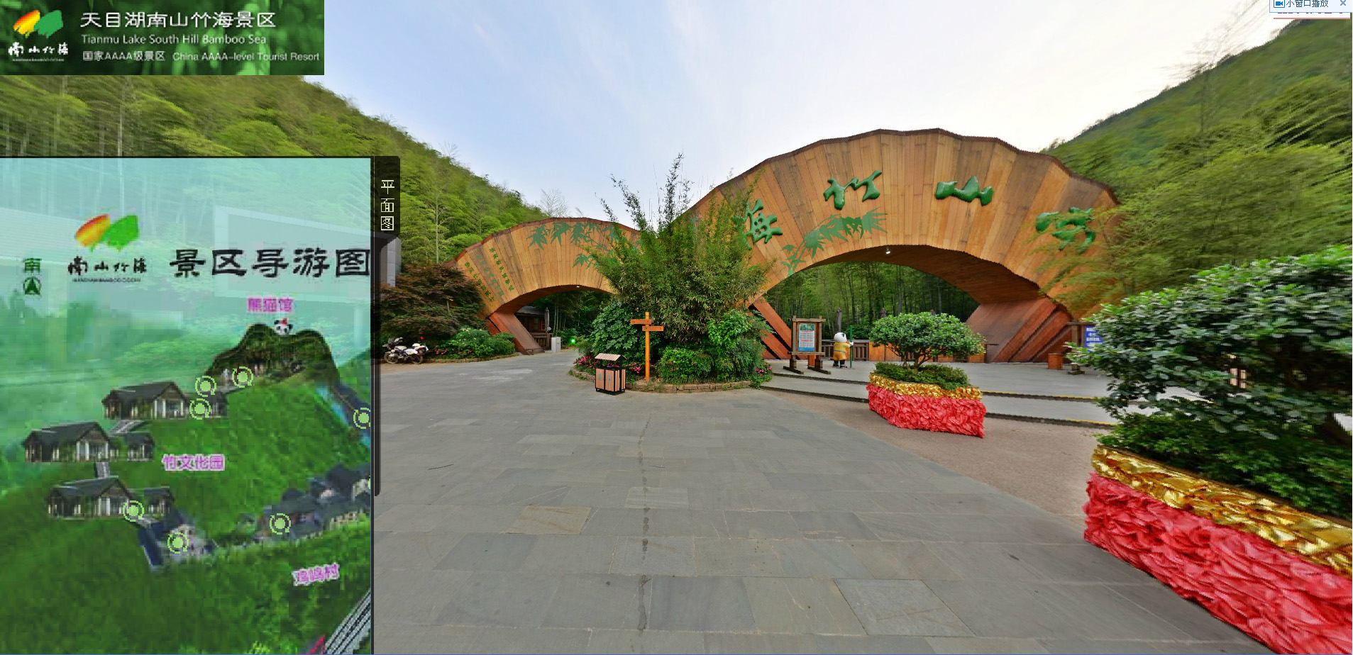
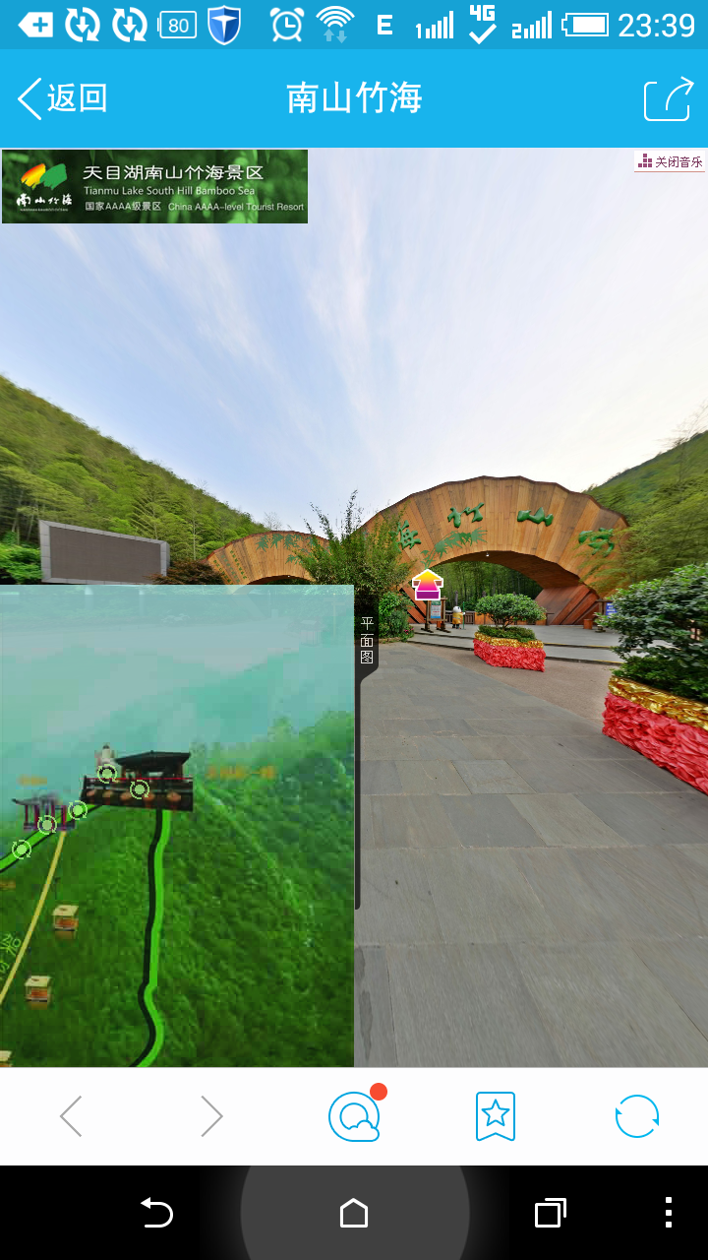

（三）项目完成时间：
2015.11-2016.06

（四）经费概算：
序号 | 名称 | 单位 | 数量 | 备注 | 价格预算
1 | 单反数码相机 | 台 | 1 | 尼康单反数码相机,另配鱼眼镜头 | 另配
2 | 三脚架 | 台 | 1 |  | 另配
3 | 云台 | 台 | 1 | 带水准仪和角度刻度 | 另配
4 | 软件 | 套 | 1 | KRPanoGUI（企业版） | 另配
5 | 电脑 | 台 | 1 | 配置i7 CPU,8G内存，4G独立显卡，1TB硬盘 | 另配
6 | 服务器 | 台 | 1 | 实验用服务器 | 另配
7 | 开发费用 | 套 | 1 |  | 5000
8 | 其他
9
预算合计 |  |  |  |  | 5000

